Petice občanů a zaměstnanců firem Prahy 7 za zlepšení životního prostředí v oblasti Dolních Holešovic

Společnost České přístavy a.s. si dovoluje uvést některá fakta k přístavu Holešovice a provozování betonárny

Přístav Holešovice je tzv. Veřejný obchodní přístav podle zákona 187/2015 §6, o vnitrozemské plavbě, ve znění pozdějších předpisů, Jedná se o přístav ochranný a zároveň o přístav obchodní.

Přístav Holešovice je také mimo jiné začleněn do tzv. TENT – Transevropské vodní cesty
Plní za Českou republiku úkoly, dohodnuté s více státy mezinárodní dohodou AGN o vnitrozemské plavbě a úkoly, stanovené Státní plavební správou (pod milionovými sankcemi).
Betonárka a překlady sypkých hmot se nacházejí v tzv. koncentrovaném přístavu, který byl Českým přístavům státem uložen vybudovat po roce 2000.

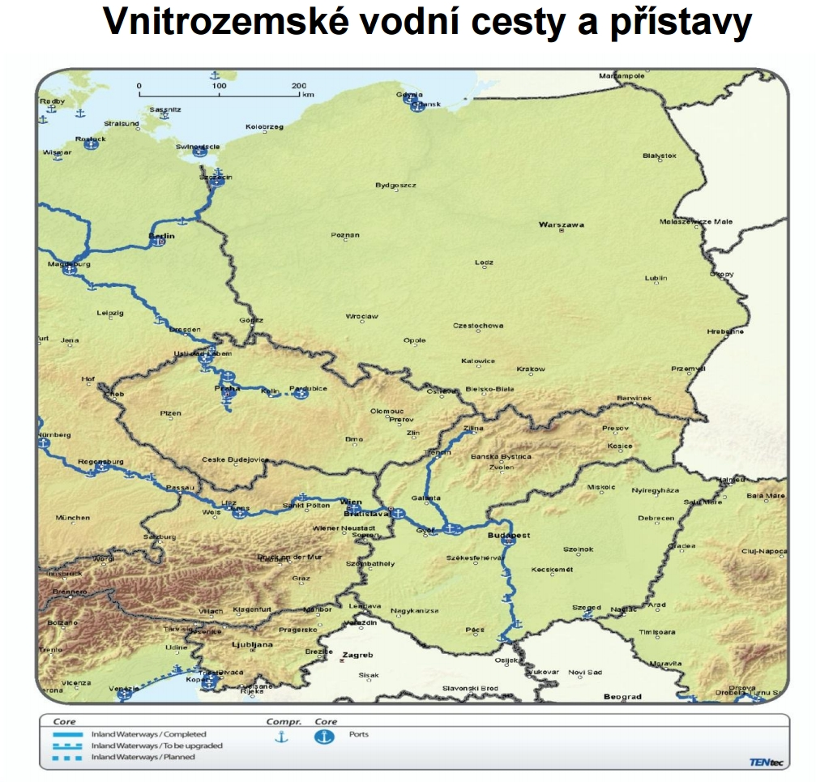

Doplňující informace k bodům petice týkající se přístavu Holešovice:
- Add: Žádáme dále o další neprodlužování povolení k činnosti betonárky SKANSKA v areálu Českých přístavů, jejíž stavební povolení jako dočasné stavby skončí dne 31.21.2015. V této souvislosti podporujeme vyjádření Usnesením rady MČ Prahy 7 ze dne 31.3.2015, které vyslovilo s prodloužením provozu nesouhlas.

Betonárna společnosti Skanska Transbeton s.r.o., byla v obchodním přístavu Holešovice vybudována v roce 1996, tedy podstatně dříve než byla zahájena výstavba obytného komplexu „River Lofts“. Další bytová výstavba na území přístavu Holešovice, byla podmíněna přesunem obchodní činnosti do území „koncentrované přístavní činnosti“ v okolí betonárky. Bez využití této části přístavu pro obchodní a překladní činnost by nebylo možno připravit změnu územního plánu pro současnou podobu nové výstavby v části přístavu Holešovice. Pro tuto lokalitu byla zvolena právě severní část přístavu, kde dosud byly pouze skladiště a výrobní podniky. Investor v této části území Holešovic si tedy musel být plně vědom dopadů, které vyplývají z blízkosti území sloužící dopravě- přístav DP. Po dostavbě obytného souboru „River Lofts“ v roce 2007 byly započaty diskuze o omezení dopravy v ulici Varhulíkově. V první fázi bylo prováděno pravidelní měsíční strojní čistění a kropení komunikace Varhulíkova v režii Českých přístavů , byl omezen provoz nákladní dopravy v ranních a večerních hodinách a byl částečně omezen provoz o víkendech. Dále společnost České přístavy a.s. vybudovala na svých pozemcích a na vlastní náklad 4 mil.Kč komunikaci, která nahradila provoz v ulici Varhulíkova a to od 1.8.2015. V ulici Vaculíkova není v současné době provozována nákladní automobilová doprava vyjma dopravy do odstavného parkoviště správy služeb MHMP .

- Add: Žádáme o zajištění měření čistoty vzduchu, prašnosti a hluku v ulici Varhulíkové a o zahájení diskuse o tom, zda průmyslový přístav s deponií odpadu a prodejem štěrku je prospěšný pro rozvoj Holešovic a o zahájení jednání vedoucích k přesunutí přístavu mimo Holešovice.

Přístav Holešovice je zákonně stanovený veřejný koncentrovaný přístav s funkcí obchodní a ochranou. Díky provozu tohoto přístavu, je materiál do betonárny společnosti Skanska Transbeton s.r.o. dovážen i po vodě vysokokapacitními nákladními lodními soupravami. Vodní doprava je nejekologičtější dopravou – tímto přispívají společnosti Skanska Transbeton s.r.o. a České přístavy a.s. (provozovatel lodní nákladní dopravy) ke zkvalitnění ovzduší v oblasti přístavu Holešovice.

Dále společnost České přístavy a.s. chce reagovat na informace uvedené v dopise adresovaném primátorce HMP paní Adrianě Krnáčové:

Add: V současné době zde žije mnoho rodin s dětmi a pracují zde stovky lidí a všichni jsou v ulicích každodenně konfrontovány se stovkami projíždějících nákladních vozů dojíždějících do betonárky. Nákladní auta vypouštějí velké množství škodlivých zplodin z výfuků, zanechávají na komunikacích roztroušený beton, štěrk, neustále víří prach ležící na komunikacích, nerespektují povolenou rychlost, vytváří hluk a celkově tak výrazně narušují život občanů. Rovněž ze zásobníků cementu a betonárky vlastní dochází k častým únikům do okolí, což ještě navyšuje celkovou prašnost. Všechny zmíněné aspekty mají negativní vliv na zdraví obyvatel.

Přístav Holešovice, jehož provozovatelem je společnost České přístavy a.s. umožňuje zásobování betonárny společnosti Skanska Transbeton s.r.o. vodní nákladní dopravou – jedna tlačná souprava převeze náklad o tonáži 1000 tun a tím nahradí automobilovou přepravu v objemu cca 55 jízd s ekvivalentním množství materiálu. Je pravda, že odvoz hotového betonu je zajišťován nákladními vozidly; tato vozidla splňují nejmodernější ekologické normy a to jak v oblasti splodin tak v oblasti hluku. Výroba betonárny byla výrazně redukována. a pohyb vozidel je v počtu několika málo desítk jízd během pracovního dne. Provoz vozidel z přístavního území byl zcela vyloučen z ulice Vaculíkové a je veden novou přístavní komunikací.

Add:Jsme přesvědčeni, že tato stavba, svým charakterem těžkého průmyslu, nemá co dělat uprostřed moderní městské části 21 století, tím spíše ne přímo na břehu Vltavy. Dle připravovaného Metropolitního plánu a dalších studií Institutu plánování a rozvoje hl.m. Prahy, ale i dle prostého selského rozumu, by měly být břehy Vltavy využívány zcela jiným způsobem.

Přístav Holešovice, jehož provozovatelem je společnost České přístavy a.s. je ze zákona obchodní přístav. Naplňování tohoto poslání není v oblasti „těžkého průmyslu“ ale v oblasti nerušící průmyslové výroby.
K jeho zrušení by bylo nutné mj. revidovat mnohostrannou mezinárodní smlouvu AGN, změnit zákon o vnitrozemské plavbě, mezinárodní dohodu TEN-T, kde se ČR v přístupových jednáních k EU zavázala labsko-vltavskou vodní cestu rozvíjet, vydat Státní plavební správou jiné podmínky provozování přístavu s příslušnými dopady a velmi pravděpodobně také změnit územní plán, kterému provoz betonárny vyhovuje. Rovněž Koncepce pražských břehů počítá v Holešovicích s obchodním přístavem, přičemž pravidelná přeprava štěrkopísků z pískoven na dolním Labi do betonárny je poslední obchodní plavbou do přístavu Holešovice.
Pro snížení dopravní zátěže České přístavy nevyužívají drážní dopravu po železniční vlečce, která vede z nádraží Holešovice do přístavu z čehož mají nemalé ztráty (vlečka musí být stále udržována a po povodních opravována).

